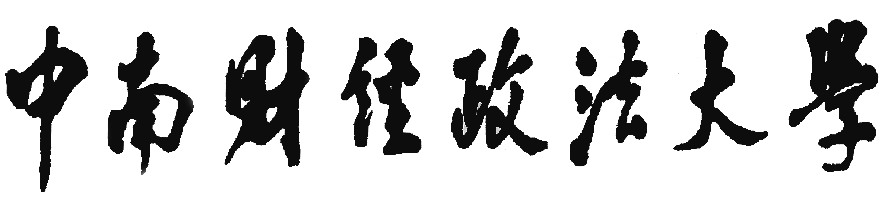

本科学年论文（设计）



论文题目：
姓 名：
学 号：
班 级：
专 业：
学 院：
指导教师：
完成时间： （2024年7月~8月之间的时间）

格式和内容参照毕业论文要求

